

**ข่าวประชาสัมพันธ์**

**วันที่ 22 พฤษภาคม 2568**

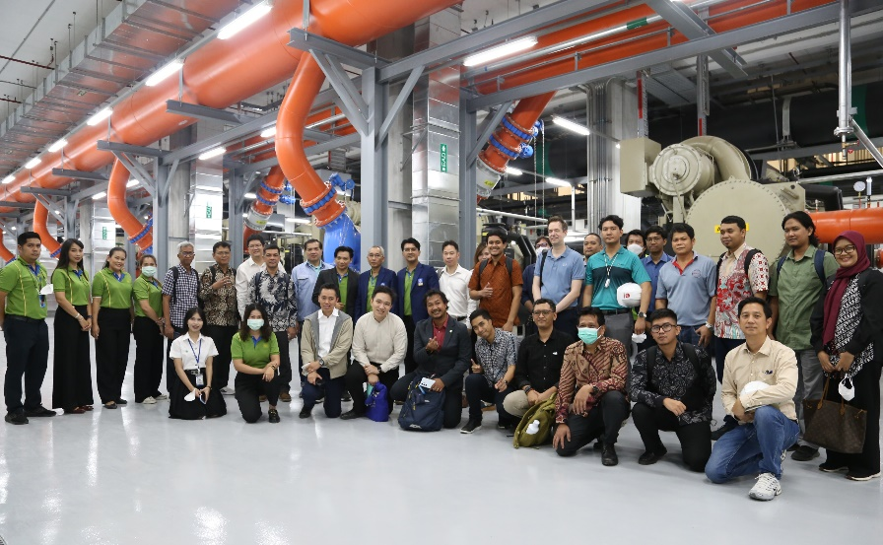

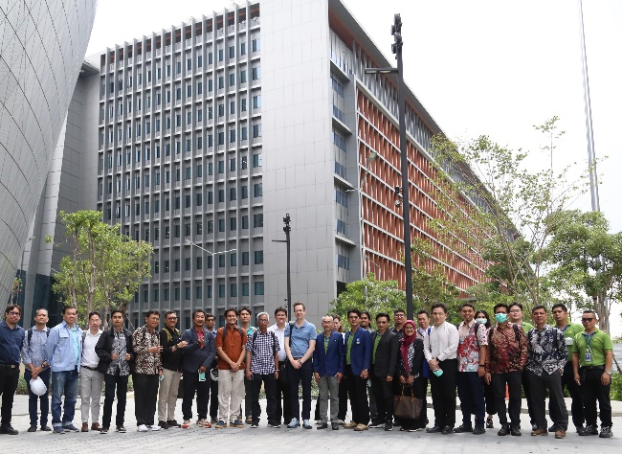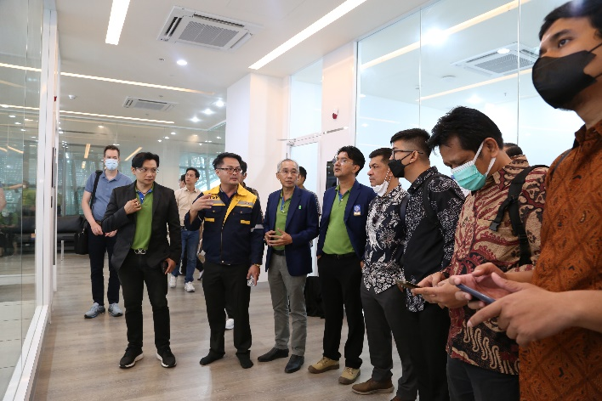

**ปลื้ม...คณะผู้แทนจาก “อินโดนีเชีย” ส่งทีมดูงานด้านพลังงานความเย็น ศูนย์ราชการเฉลิมพระเกียรติฯ**

วันที่ 20 พฤษภาคม 2568 นายมนตรี พงค์สุวรรณ รักษาการผู้อำนวยการฝ่ายบริหารศูนย์ราชการ 2 พร้อมเจ้าหน้าที่ บริษัท ธนารักษ์พัฒนาสินทรัพย์ จำกัด หรือ DAD Asset Development ให้การต้อนรับคณะผู้แทนด้านพลังงานจากประเทศอินโดนีเซีย นำโดย นายปีเตอร์ ลุนด์เบิร์ก ผู้อำนวยการบริหารสมาคมเอเปคด้านพลังงานและสิ่งแวดล้อม หรือ APUEA (Asia Pacific Urban Energy Association) ประเทศไทย และนายเฟลิกซ์ ซิออสโคนารา ที่ปรึกษาด้านพลังงานองค์กรความร่วมมือระหว่างประเทศของเยอรมนี หรือ GIZ ประจำประเทศอินโดนีเซีย (Deutsche Gesellschaft für Internationale Zusammenarbeit) โดย DAD ได้นำคณะศึกษาดูงานเยี่ยมชมอาคาร C ศูนย์ราชการเฉลิมพระเกียรติฯ ถนนแจ้งวัฒนะ และรับฟังการบรรยายด้านเทคโนโลยีระบบผลิตความเย็นจากส่วนกลาง (District Cooling: DCS) พร้อม แลกเปลี่ยนองค์ความรู้ด้านเทคโนโลยีดังกล่าวร่วมกัน ณ อาคาร C ศูนย์ราชการเฉลิมพระเกียรติฯ ถนนแจ้งวัฒนะ

อาคาร C ได้ติดตั้งระบบ DCS ซึ่งเป็นระบบผลิตความเย็นจากส่วนกลาง (District Cooling: DCS) เป็นเทคโนโลยีพลังงานสะอาดและเป็นมิตรต่อสิ่งแวดล้อม มีส่วนช่วยสนับสนุนเป้าหมายการปล่อยก๊าซเรือนกระจกสุทธิเป็นศูนย์ (Net-Zero Emission) ภายในปี 2065 ของประเทศไทย

สมาคมเอเปคด้านพลังงานและสิ่งแวดล้อม (APUEA) เป็นหน่วยงานระดับภูมิภาคที่ไม่แสวงหาผลกำไร ก่อตั้งขึ้นโดย องค์การพลังงานระหว่างประเทศ หรือ International Energy Agency (IEA) และธนาคารพัฒนาเอเชีย หรือ Asian Development Bank (ADB) เพื่อส่งเสริมและสนับสนุนการพัฒนา ระบบพลังงานเมืองที่ยั่งยืน ในภูมิภาคเอเชียแปซิฟิก ขณะที่องค์กรความร่วมมือระหว่างประเทศของเยอรมนี (GIZ) มีภารกิจสนับสนุนการพัฒนาอย่างยั่งยืนทั่วโลก

#DAD #ธพส. #ศูนย์ราชการเฉลิมพระเกียรติ #แจ้งวัฒนะ #อาคาร C #ระบบผลิตความเย็น #ประหยัดพลังงาน

--------------------------------------------

ส่วนประชาสัมพันธ์ DAD

โทร. 0 2142 2264